Cá nục sốt tỏi ớt
Nguyên liệu:
- Cá nục tròn: 500g
- Ớt: 3 - 5 quả
- Tỏi: 1 củ
- Hành: 1 củ
- Rau răm, hành tươi, thì là
- Cà chua: 3 - 4 quả
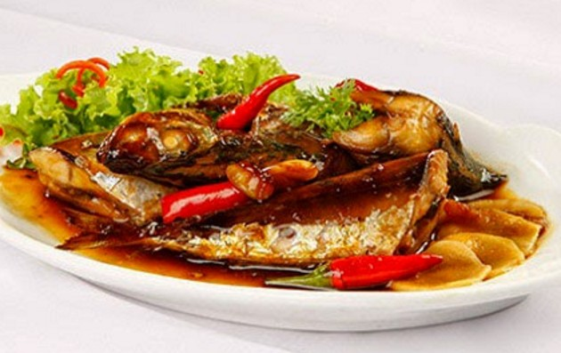
Cách làm:
- Cá mua về cắt bỏ phần đầu, rửa sạch với nước và rượu trắng cho hết mùi tanh. Dùng dao khía vài đường chéo trên mình cá, rắc chút gia vị lên khắp mình cá, ướp cá trong vòng 15 phút.
- Cà chua, rau răm, thì là, hành tươi, ớt rửa sạch. Cà chua bổ miếng cau, ớt thái nhỏ, các loại rau gia vị thái nhỏ. Hành, tỏi bóc vỏ.
- Đặt chảo lên bếp, thêm vào vài muỗng dầu ăn, đợi dầu nóng thì cho cá vào chiên vàng đều hai mặt. Khi chiên nhớ để chế độ lửa nhỏ để cá chín đều mà không bị cháy.
- Khi cá chiên xong thì gắp ra ngoài đĩa, dùng chiếc chảo vừa chiên cá cho hành, tỏi giã dập vào phi thơm, tiếp theo cho cà chua, ớt vào đảo đều. Khi thấy cà chua mềm thì cho tầm 1 bát ăn cơm nước lọc vào để làm nước sốt. Thêm gia vị vào nước sốt cho vừa ăn.
- Cho cá vào chảo nước sốt, dùng thìa múc nước sốt rưới lên cá cho đều. Khi nước sốt cạn bớt thì rắc hành, rau răm, thì là lên trên, nêm lại gia vị cho vừa rồi tắt bếp.
Cho cá nục sốt cà ra đĩa, rưới nước sốt lên trên là có thể thưởng thức. Món ăn này rất hợp dùng cùng cơm trắng, nếu gia đình có trẻ nhỏ bạn có thể giảm bớt lượng ớt để không bị cay với các bé.

